TUKY (LIPIDY)
- z řeckého slova lipos-tuk
- přírodní organické látky
- estery vyšších mastných kyselin a glycerolu
- patří zde celá řada látek, které známe jako tuky, oleje, vosky
- vyskytují se v živých organismech (živočichové, rostliny)
Význam:
- důležitá složka potravy – zdroj energie (energeticky nejbohatší potrava – oxidací 1g tuku se uvolní energie 38 KJ)
- chrání vnitřní orgány před mechanickým poškozením a organismy před ztrátou energie
- tuky v lidském těle usnadňují vstřebávání důležitých vitaminů a podílejí se na tvorbě některých hormonů.
- Jsou základními stavebními látkami buněčných membrán (FOSFOLIPIDY)
Vlastnosti:
- jsou nerozpustné ve vodě (hydrofobní), s vodou vytváří emulzi
- jsou rozpustné v organických rozpouštědlech (např. benzín, toluen)
- skupenství je pevné nebo kapalné, závisí na přítomnosti jednotlivých mastných kyselin
pevné skupenství (tuky)- nasycené tuky (obsahují nasycené mastné kyseliny)
kapalné skupenství (oleje) – nenasycené tuky (obsahují nenasycené mastné kyseliny)
Tuky se také kazí (žluknutí tuků) – je to rozklad tuků na nepoživatelné páchnoucí látky účinkem tepla, světla a mikroorganismů (zejména bakterie v teplém a vlhkém prostředí)
ROZDĚLENÍ TUKŮ
1.JEDNODUCHÉ 1.1.GLYCERIDY 1.1.1. TUKY (pevné)
1.1.2. OLEJE (kapalné)
1.2. VOSKY
2.SLOŽENÉ např. fosfolipidy (stavební látky buněčných membrán)

    - TUKY
Jsou estery vyšších nasycených mastných kyselin a glycerolu
kyselina palmitová, kyselina stearová (mají pouze jednoduché vazby)

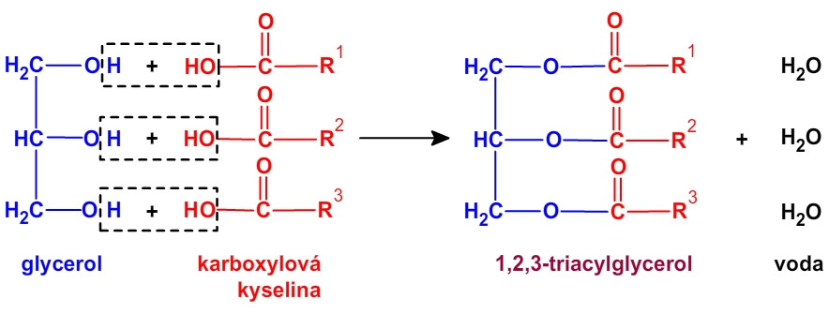
Chemické vlastnosti tuků:
Podléhají hydrolýze (např. u člověka probíhá hydrolýza tuků přijatých potravou v tenkém střevě pomocí pankreatické lipasy)
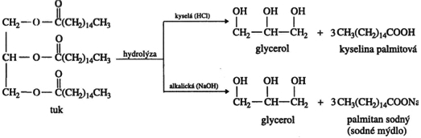
a)kyselá hydrolýza (HCl) – vzniká směs mastných kyselin a glycerol
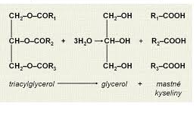
a)zásaditá hydrolýza (NaOH nebo KOH)=zmýdelnění - vzniká glycerol a mýdlo (sůl vyšší mastné kyseliny)
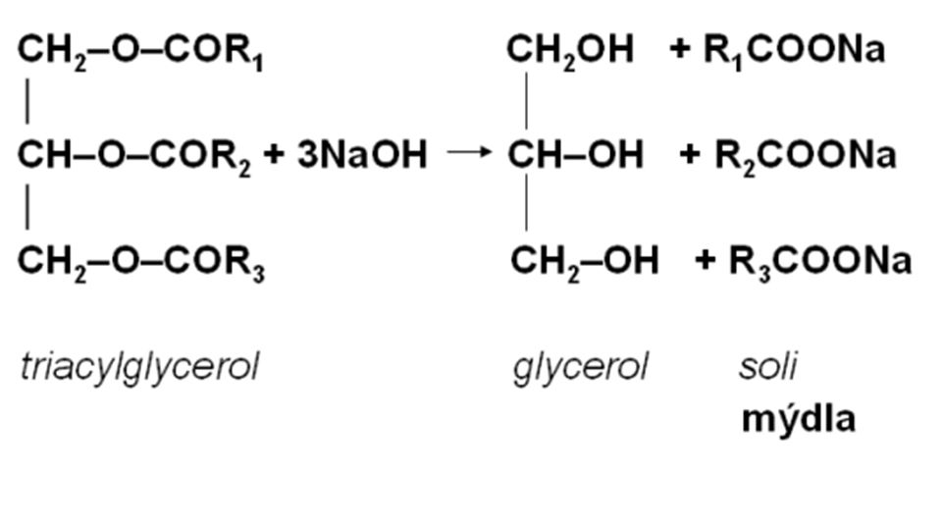
Mýdla jsou na rozdíl od tuků dobře rozpustná ve vodě , s vodou reagují za vzniku zásaditého roztoku. Čistící účinky mýdla spočívají v jeho schopnosti snižovat povrchové napětí kapalin. Na čistící účinky mýdla má vliv tvrdost vody (vytváří se nerozpustné vápenaté a hořečnaté soli vyšších mastných kyselin)

1.1.2. OLEJE (kapalné)
Jsou estery vyšších nenasycených mastných kyselin a glycerolu
kyselina olejová, kyselina linolová, kyselina linolenová (mají násobné vazby)
Mezi oleje (kapalné tuky) patří rybí tuk a rostlinné oleje
Některé rostlinné oleje (např. lněný) snadno vysychají. To znamená, že při styku se vzduchem brzy tuhnou. Takové oleje označujeme jako fermež. Používají se k nátěrům dřeva, k výrobě tiskařské černi, sklenářských tmelů a linolea.
PROCES ZTUŽOVÁNÍ TUKŮ:
V obchodech se často setkáme i s rostlinnými tuky pevného skupenství. Jsou to tzv. margaríny. Původně se vyráběly jako náhražka másla. Vznikají z rostlinných olejů procesem zvaným ztužování.
Jde o reakci rostlinného oleje s vodíkem (hydrogenace).
Oleje reagují s vodíkem za účasti katalyzátoru (Ni, Pt…).Dochází k rozštěpení násobných vazeb mastných kyselin, vznikají vazby jednoduché a tím kapalný tuk (olej) ztuhne. Ztužené tuky mají větší trvanlivost (jsou odolnější vůči žluknutí).

pozn. Reakce probíhá za zvýšeného tlaku.

1.2. VOSKY
Jsou to estery vyšších mastných kyselin a alkoholů s jednou -OH skupinou a vyšším počtem atomů uhlíku v molekule.
voskové vyšší mastné kyseliny: laurová, myristová, palmitová, karnaubová, cerová, montanová, melisová
vyšší jedosytné alkoholy: cetylalkohol(hexadekanol), myricylalkohol (triakontanol)…..
Výskyt:
Rostlinné vosky tvoří tuhé povlaky na pokožce listů, plodů, popř. kmenech stromů.
např. voskovka
Živočišné vosky mají především stavební funkci např. včelí vosk, lanolin (vosk z ovčí vlny), vorvaňovina……
Vlastnosti:
Jsou to hydrofobní látky, světlé barvy, nepodléhají žluknutí a jsou málo reaktivní, jsou rozpustné v organických rozpouštědlech. Plní ochrannou funkci proti vnějším vlivům (chlad, brání vypařování vody).
Použití:
Používají se na výrobu lyžařských a štěpařských vosků, vosků k ošetření karoserií, k výrobě kosmetiky (rtěnky, krémy, masti…….

